«ҚАЗАҚСТАНДЫҚ САЛАЛЫҚ  БІЛІМ ЖӘНЕ ҒЫЛЫМ ҚЫЗМЕТКЕРЛЕРІНІҢ КӘСІПТІК ОДАҒЫ»  ҚОҒАМДЫҚ БІРЛЕСТІГІ | 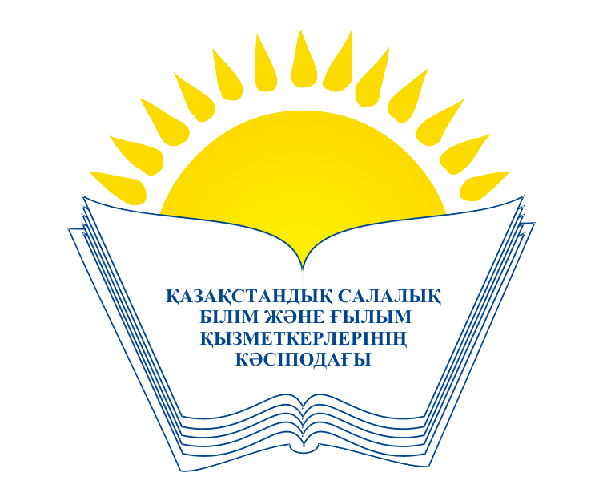 | ОБЩЕСТВЕННОЕ ОБЪЕДИНЕНИЕ  «КАЗАХСТАНСКИЙ ОТРАСЛЕВОЙ ПРОФЕССИОНАЛЬНЫЙ СОЮЗ РАБОТНИКОВ ОБРАЗОВАНИЯ И НАУКИ»
АТҚАРУ КОМИТЕТІ ИСПОЛНИТЕЛЬНЫЙ КОМИТЕТ

ҚАУЛЫ ПОСТАНОВЛЕНИЕ
20.12.2017 жыл № 12, 2 т.

Кәсіподақ мүшелерін құқықтық қорғау тиімділігін
арттыру мәселелері бойынша кәсіподақтың Салалық
кеңесінің Қаулылары мен ұсынымдарын жүзеге асыру
жөніндегі Талдықорған аумақтық кәсіподақ комитетінің
жұмысы туралы

Қазақстандық салалық білім және ғылым қызметкерлері кәсіподағының Атқару комитеті Кәсіподақтың Талдықорған аумақтық ұйым төрағасы С.Н.Абдихадировтың «Кәсіподақ мүшелерін құқықтық қорғау тиімділігін арттыру мәселелері бойынша кәсіподақтың Салалық кеңесінің Қаулылары мен ұсынымдарын жүзеге асыру жөніндегі Талдықорған аумақтық кәсіподақ комитетінің жұмысы туралы» ақпаратын тыңдап және талқылай отырып, Кәсіподақтың аумақтық ұйымымен, оның басқарушы органдарымен одақ мүшелерін құқықтық қорғау тиімділігін арттыруға бағытталған нақты жұмыстың атқарылғанын атап өтті. Аумақтық ұйым Комитеті аппаратының штаттары құқықтық мәселелер жөніндегі маман бірлігімен толықтырылған. Кәсіподақ мүшелерінің заң мәселелері жөнінде тікелей қабылдау кезінде, сонымен қатар телефон арқылы да тегін кеңес алу мүмкіндіктері ұйымдастырылған. Жұмыс берушілердің еңбек заңнамасын орындауына қоғамдық бақылауды күшейту жөнінде шаралар қабылданған. 2016-2017 жылдар ішінде бақылаудың аталған түрі аясында 46 тексеру жүргізілді.
Кәсіподақ мүшелерінің өтініштері бойында жұмыс жандандырылды. Ағымдағы жылы Комитетке түскен өтініштер саны өткен жылмен салыстырғанда 26-дан 194-ке дейін көбейіп, кәсіподақ органдары қызметкерлеріне сенімнің артуын көрсетіп отыр.
Кәсіподақ білімінің сапасын арттыру жөнінде шаралар қабылдануда, ағымдағы жылдың бірінші жартыжылдығында құқықтық тақырыпта 410 адамды қамтыған 6 семинар ұйымдастырылып өткізілді.
Аймақта облыстық және аудандық деңгейлерде әлеуметтік әріптестік туралы келісім жасалған және қолданыста, еңбек ұжымдарының басым көпшілігінде ұжымдық шарттар бар.
Сонымен қатар, кәсіподақ органдарының басқарушы органдары кәсіподақ қызметінің басымды бағыттарының бірі ретіндегі кәсіподақ мүшелерін құқықтық қорғау деңгейін арттыруды толықтай қамтамасыз етпейді. Жоғары қажеттілік бола тұра сала қызметкерлеріне ұсынылатын тегін заңгерлік қызмет көлемі мен сапасы төмен болып отыр.
Жұмыс берушілердің еңбек заңнамасын орындауға кәсіподақ органдарымен жүзеге асырылатын қоғамдық бақылау қойылатын талаптарға жауап бермейді. Мысалы, жүргізілген 46 тексеру кезінде тек 17 еңбек заңнамасын бұзушылық анықталды, бұл сөзсіз, жүзеге асырылатын тексерулердің төмен кәсіптік деңгейін көрсетеді.
Жұмыс беруші есебінен мектепке дейінгі білім беру ұйымдарының қызметкерлеріне уақытша еңбекке жарамсыздық бойынша жәрдемақылар төлеу сияқты мәселелер құқықтық жолмен шешілмейді, білім қызметкерлерінің міндетті мерзімдік медициналық тексерулері өз қаражаттары есебінен жүргізіледі.
Кәсіподақ активін құқықтық оқытуды ұйымдастыру нақты қайта қарауды талап етеді. Аймақта жүргізілген тексерулер кәсіподақ органдарының көптеген басшыларының кәсіподақтар туралы заңнама, еңбек құқықтары бойынша білімдерінің жеткіліксіз, кәсіподақ органдарының қызметін реттейтін Кәсіподақтың жергілікті құқықтық актілерін тиісті деңгейде білмейтіндерін көрсетіп отыр.
Аталған және басқа да кемшіліктер аумақтық ұйымды одан әрі дамытуға кедергі келтіреді, кәсіподақ имиджіне нұқсан келтіріп, ұйымдастырушылық жұмыста жағымсыз жайттарға себеп болады.

Қазақстандық салалық білім және ғылым қызметкерлері кәсіподағының Атқару комитеті ҚАУЛЫ ЕТЕДІ:
1. Қазақстандық салалық кәсіподақтың Талдықорған аумақтық ұйымының басқарушы органдарына:
1.1. Комитет аппаратының құқықтық мәселелер жөніндегі бас маманының штаттық лауазымын Кәсіподақтың құқықтық қызмет туралы Ережесімен белгіленген талаптарға жауап беретін білікті қызметкермен толықтыруға шұғыл шаралар қабылдансын. Ұйымдағы штаттық заңгерлер санын көбейту мүмкіндігі туралы мәселе қаралсын.
1.2. Жұмыс берушілердің еңбек заңнамасын орындауға қоғамдық бақылауды күшейтіп, олардың сапасын қамтамасыз ету кезінде тексерулердің жиілігін арттыру шаралары қабылдансын.
1.3. Жалпыазаматтық соттарға жүгінуге дейін баратын құқықтық ықпал ету шараларын қолдану арқылы кідіртпей жұмыс берушілердің міндетті мерзімдік медициналық тексерулер ақысын және уақытша еңбекке жарамсыздық жөнінде жәрдемақылар төлеу мәселелері шешілсін.
1.4. Кәсіподақ активін құқықтық оқытуды ұйымдастыру жөніндегі жұмыс белсендірілсін. Активті оқытудың 2018 жылға арналған жоспары оған еңбек заңнамасының мәселелері бойынша қажетті құқықтық тақырыпты, кәсіподақтар туралы заңнаманы енгізуді ескере отырып әзірленсін және іске асырылсын. Сайланбалы кәсіподақ қызметкерлерінің Кәсіподақ Жарғысын, аумақтық ұйымның Жарғысын, Кәсіподақтың жергілікті құқықтық актілерін білудің жоғары деңгейіне қол жеткізілсін.
1.5. Құқықтық білімді насихаттауға қатысты ақпараттық жұмыс күшейтіліп, жергілікті бұқаралық ақпарат құралдарында қызметкерлердің бұзылған құқықтарын кәсіподақтардың қалпына келтіру жағдайлары, әлеуметтік әріптестік жүйесіндегі жағымды кезеңдер жиі жариялансын.
1.6. Барлық деңгейлердегі кәсіподақ органдарының жарғы талаптары мен жоғарғы кәсіподақ органдарының шешімдерін, әлеуметтік әріптестік актілерінің шарттары мен ережелерін орындамағаны үшін жауапкершіліктері арттырылсын.
2. Қазақстандық салалық білім және ғылым қызметкерлері кәсіподағының Талдықорған аумақтық ұйымының төрағасы С.Н.Абдихадиров құқықтық қорғауды ұйымдастыру мәселелері бойынша Кәсіподақтың Атқару комитеті мен Кеңесінің шешімдерін, барлық деңгейлердегі әлеуметтік әріптестік актілерін орындауды қамтамасыз етіп, Комитет аппаратының қызметкерлеріне талапты күшейтсін.
3. Қазақстандық салалық білім және ғылым қызметкерлері кәсіподағының Талдықорған аумақтық ұйымының төрағасы С.Н.Абдихадировқа 2018 жылдың 1-тоқсаны ішінде жұмыс берушілердің жергілікті бюджет есебінен қаржыландырылатын мемлекеттік білім беру ұйымдарының қызметкерлеріне міндетті медициналық тексеруді төлеу туралы мәселені шешпеген жағдайда тәртіптік жауапкершілік туралы ескертілсін.
4. Кәсіподақ төрайымының орынбасары В.Ф.Беженаров аумақтық ұйымның басқарушы органдарына аталған кемшіліктерді жою бойынша кеңес беру және ұйымдастырушылық көмек көрсетсін.
5. Осы қаулының орындалуын бақылау Кәсіподақ төрайымының орынбасары В.Ф.Беженаровқа жүктелсін.

Қазақстандық салалық білім
және ғылым қызметкерлері
кәсіподағының төрайымы М.Т.Амантаева

